KẾ HOẠCH BÀI DẠY

Trường: THCS Thới Phong  Tổ: Tự Nhiên | Họ và tên giáo viên: Phạm Ngọc Vân

THU THẬP VÀ PHÂN LOẠI DỮ LIỆU
Môn học: Toán Lớp: 7
Thời gian thực hiện: 1 tiết
(SGK: Chân trời sáng tạo)
Yêu cầu cần đạt CT môn toán 2018:
– Thực hiện và lí giải được việc thu thập, phân loại dữ liệu theo các tiêu chí cho trước từ những nguồn: văn bản, bảng biểu, kiến thức trong các môn học khác và trong thực tiễn.
– Giải thích được tính hợp lí của dữ liệu theo các tiêu chí toán học đơn giản (ví dụ: tính hợp lí, tính đại diện của một kết luận trong phỏng vấn; tính hợp lí của các quảng cáo;...).

I. MỤC TIÊU DẠY HỌC
1. Về kiến thức:
- Đọc và mô tả thành thạo các dữ liệu ở dạng bảng.
- Lựa chọn và biểu diễn được dữ liệu vào bảng.
- Nhận ra được vấn đề hoặc quy luật đơn giản dựa trên phân tích các số liệu thu được.
- Giải thích được tính hợp lí của dữ liệu theo các tiêu chí toán học đơn giản.
- Giải quyết được những vấn đề đơn giản liên quan đến các số liệu thu được ở dạng bảng dữ liệu.
2. Về năng lực:
a) Năng lực chung:
- Năng lực tự chủ và tự học: Chủ động, tích cực thực hiện những công việc được phân công, hoàn thành nhiệm vụ được giao, tự đánh giá cá nhân và nhóm khác.
b) Năng lực đặc thù/năng lực toán học:
- Mô hình hóa toán học; giải quyết vấn đề toán học; giao tiếp toán học.
3. Về phẩm chất:
- Chăm chỉ: Thực hiện các nhiệm vụ được giao ở nhà và trên lớp.
- Trách nhiệm: Tự giác thực hiện nhiệm vụ của cá nhân và nhóm được giao.
- Trung thực: Trong đánh giá kết quả của bản thân và nhóm bạn, phản ánh những hành vi thiếu trung thực trong học tập.
II. THIẾT BỊ DẠY HỌC VÀ HỌC LIỆU
- Giáo viên:
+ Máy vi tính, smartphone, máy chiếu, …
+ Phần mềm: Google From, Padlet, Microsoft Excel 2010, Zalo.
+ Thiết bị dạy học khác: Phiếu học tập, video, các câu hỏi và bài tập
- Học sinh:
+ Học liệu số: Điện thoại thông minh.
+ Học liệu khác: Compa, màu, máy tính cầm tay.
III. TIẾN TRÌNH DẠY HỌC

HOẠT ĐỘNG 1: THU THẬP DỮ LIỆU
Mục tiêu: Đọc và mô tả thành thạo các dữ liệu ở dạng bảng. Lựa chọn và biểu diễn được dữ liệu vào bảng.
Nội dung: Học sinh Khám phá thu thập dữ liệu từ biểu đồ.
Sản phẩm: Hoàn tất bảng thống kê theo mẫu thực hành 1.
Tổ chức thực hiện:
Hoạt động của giáo viên và học sinh | Nội dung
*Chuyển giao nhiệm vụ học tập.  - GV: Cho Hs quan sát hình và trả lời câu hỏi trong phần khám phá.  - GV: Yêu cầu HS tự nghiên cứu lập bảng thống kê từ bểu đồ kép.  - GV: Cho Hs hoàn thành bảng thống kê theo mẫu thực hành 1.  *Thực hiện nhiệm vụ học tập.  - HS: Suy nghĩ trả lời câu hỏi phần khám phá.  - HS: Nghiên cứu sách giáo khoa lập bảng thống kê từ biểu đồ kép.  - HS: Lập bảng thống kê theo mẫu.  *Báo cáo kết quả và thảo luận.  - HS: Trả lời câu hỏi ở phần khám phá.  - HS: Đọc sách giáo khoa.  - HS: Hoàn thành bảng thống kê theo mẫu.  *Đánh giá kết quả thực hiện nhiệm vụ  - GV: Cho hs nhận xét và bổ sung câu trả lời của bạn.  - GV: Nhận xét, chốt lại nội dung. | 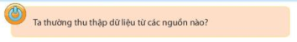  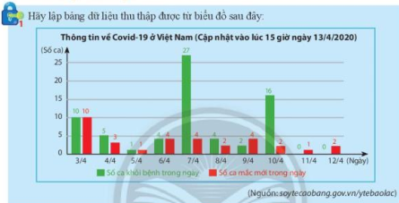  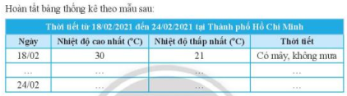
  Thời tiết từ 18/02/2021 đến 24/02/2021 tại Thành phố Hồ Chí Minh
  Ngày | Nhiệt độ cao nhất (⁰C) | Nhiệt độ thấp nhất (⁰C) | Thời tiết
  18/02 | 30 | 21 | Có mây, không mưa
  19/02 | 31 | 22 | Có mây, không mưa
  20/02 | 31 | 21 | Có mây, không mưa
  21/02 | 30 | 21 | Có mây, không mưa
  22/02 | 31 | 21 | Có mây, không mưa
  23/02 | 31 | 22 | Có mây, không mưa
  24/02 | 32 | 23 | Có mây, không mưa
HOẠT ĐỘNG 2: HÌNH THÀNH KIẾN THỨC MỚI
HOẠT ĐỘNG 2. 1. PHÂN LOẠI DỮ LIỆU THEO CÁC TIÊU CHÍ
Mục tiêu: Nhận ra được vấn đề hoặc quy luật đơn giản dựa trên phân tích các số liệu thu được.
Nội dung: Học sinh phân loại dữ liệu theo hai tiêu chí: định tính và định lượng.
Sản phẩm: Bài tập thực hành 2 và thực hành 3 và vận dụng 1.
Tổ chức thực hiện:
Hoạt động của giáo viên và học sinh | Nội dung
*Chuyển giao nhiệm vụ học tập.  - GV: Cho Hs trả lời khám phá 2.  - GV: Yêu cầu Hs giải bài tập thực hành 2, 3.  - Vận dụng trả lời vận dụng 1.  *Thực hiện nhiệm vụ học tập.  - HS: Suy nghĩ trả lời hoạt động khám phá 2.  - HS: Thảo luận nhóm 4 làm bài tập thực hành thực hành 2, 3.  - HS: Hoạt động cá nhân suy nghĩ trả lời bài tập vận dụng 1  *Báo cáo kết quả và thảo luận.  - HS: Trả lời câu hỏi ở phần khám phá 2.  - HS: Làm bài tập thực hành 2, 3.  - HS: Trả lời bài tập vận dụng 1.  *Đánh giá kết quả thực hiện nhiệm vụ  - GV: Cho hs nhận xét và bổ sung câu trả lời của bạn.  - GV: Nhận xét, chốt lại nội dung. | 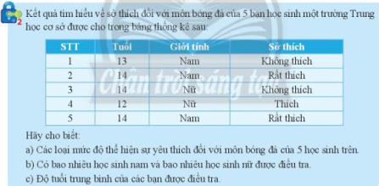  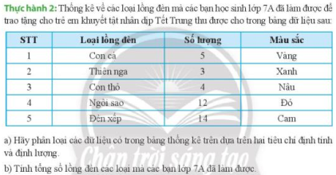  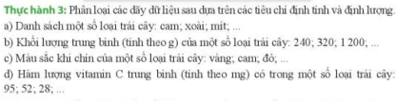  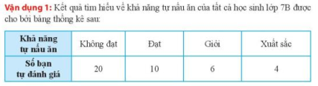  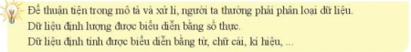

HOẠT ĐỘNG 2. 2 TÍNH HỢP LÍ CỦA DỮ LIỆU
Mục tiêu: Giải thích được tính hợp lí của dữ liệu theo các tiêu chí toán học đơn giản.
Nội dung: Học sinh làm quen với việc đánh giá tính hợp lí của dữ liệu theo các tiêu chí toán học đơn giản.
Sản phẩm: Bài tập thực hành 4 và vận dụng 2.
Tổ chức thực hiện:
Hoạt động của giáo viên và học sinh | Nội dung
*Chuyển giao nhiệm vụ học tập.  - GV: Cho Hs đọc và phân tích dữ liệu ở phần khám phá 3.  - Rồi trả lời bài tập thực hành 4.  - Vận dụng các bước vẽ biểu đồ ở trên làm bài tập vận dụng 2.  *Thực hiện nhiệm vụ học tập.  - HS: Tự đọc và phân tích dữ liệu ở phần khám phá 3.  - HS: Thảo luận nhóm 4 phân tích biểu đồ đoạn thẳng thực hành 2.  - HS: Hoạt động nhóm 2 trả lời bài tập vận dụng 2.  *Báo cáo kết quả và thảo luận.  - HS: Phân tích ví dụ 3 và thực hành 2.  - HS: Suy nghĩ trả lời vận dụng 2.  *Đánh giá kết quả thực hiện nhiệm vụ  - GV: Cho hs nhận xét và bổ sung câu trả lời của bạn.  - GV: Nhận xét, chốt lại nội dung. | 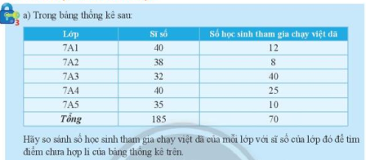  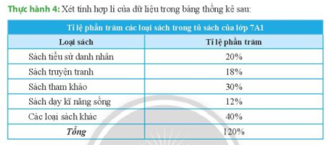  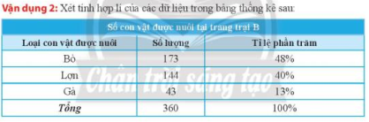  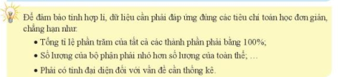

HOẠT ĐỘNG 3: LUYỆN TẬP
Mục tiêu: Giải quyết được những vấn đề đơn giản liên quan đến các số liệu thu được ở dạng bảng dữ liệu.
Nội dung: Vận dụng các kiến thức đã học giải bài 1.
Sản phẩm: Bài tập 1.
Tổ chức thực hiện:
Hoạt động của giáo viên và học sinh | Nội dung
*Chuyển giao nhiệm vụ học tập.  - GV: Cho Hs hoạt động nhóm 2 Hs để vẽ biểu đồ bài tập 1.  *Thực hiện nhiệm vụ học tập.  - HS: Thảo luận nhóm 2 bài tập 1.  *Báo cáo kết quả và thảo luận.  - HS: Trả lời bài tập 1.  *Đánh giá kết quả thực hiện nhiệm vụ  - GV: Cho hs nhận xét và bổ sung câu trả lời của bạn.  - GV: Nhận xét, chốt lại nội dung. | 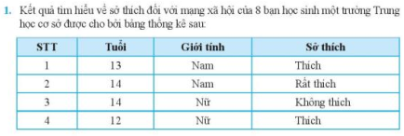  Giải:  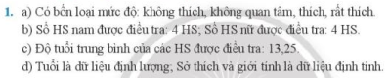

HOẠT ĐỘNG 4: VẬN DỤNG
Mục tiêu: Vận dụng kiến thức đã học giải bài tập 4.
Nội dung: Trả lời bài tập 4.
Sản phẩm: Bài tập 4.
Tổ chức thực hiện:
Hoạt động của giáo viên và học sinh | Nội dung
*Chuyển giao nhiệm vụ học tập.  - GV: Cho Hs hoạt động cá nhân trả lời bài tập 4  *Thực hiện nhiệm vụ học tập.  - HS: Suy nghĩ trả lời bài tập 4.  *Báo cáo kết quả và thảo luận.  - HS: Trả lời bài tập 4.  *Đánh giá kết quả thực hiện nhiệm vụ  - GV: Cho hs nhận xét và bổ sung câu trả lời của bạn.  - GV: Nhận xét, chốt lại nội dung. Giao bài tập về nhà bài tập2, 3, 5, 6. | 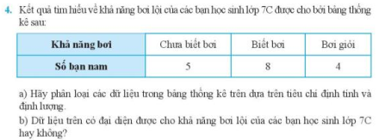  Giải:  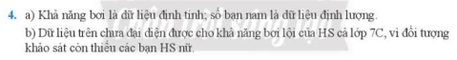  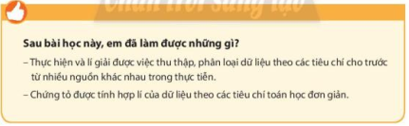

IV. HỒ SƠ DẠY HỌC
Phiếu học tập số 1:
Nhóm:……………… Tên các thành viên:………………………………………….
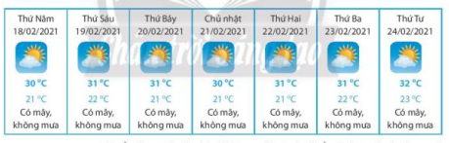
BÀI THỰC HÀNH 1
Thời tiết từ 18/02/2021 đến 24/02/2021 tại Thành phố Hồ Chí Minh
Ngày | Nhiệt độ cao nhất (⁰C) | Nhiệt độ thấp nhất (⁰C) | Thời tiết
18/02 | 30 | 21 | Có mây, không mưa
19/02
20/02
21/02
22/02
23/02
24/02

Phiếu học tập số 2:
Họ và tên:………………………………………….

THỰC HÀNH 2
Dữ liệu định tính:
………………………………………………………………………………………….
………………………………………………………………………………………….
Dữ liệu định lượng:
………………………………………………………………………………………….
………………………………………………………………………………………….
Tổng số lồng đèn các loại mà các bạn lớp 7A đã làm được:
………………………………………………………………………………………….

Phiếu học tập số 3:
Nhóm:………………… Tên các thành viên:………………………………………

BÀI TẬP 1
a/
………………………………………………………………………………………….
b/
………………………………………………………………………………………….
c/
………………………………………………………………………………………….
d/
………………………………………………………………………………………….

